Menampilkan Twitter Timeline di Blog/Website

Febri Aryanto (Mas Feb)
febaryanto@gmail.com
http://masfebjalanjalan.blogspot.com

Lisensi Dokumen:
Copyright © 2003-2007 IlmuKomputer.Com
Seluruh dokumen di IlmuKomputer.Com dapat digunakan, dimodifikasi dan disebarkan secara bebas untuk tujuan bukan komersial (nonprofit), dengan syarat tidak menghapus atau merubah atribut penulis dan pernyataan copyright yang disertakan dalam setiap dokumen. Tidak diperbolehkan melakukan penulisan ulang, kecuali mendapatkan ijin terlebih dahulu dari IlmuKomputer.Com.

Media sosial (Medsos) kini menjadi tools penting bagi penikmat dunia maya. Tak pelak, timeline media sosial juga menjadi hal menarik untuk ditampilkan diwebsite atau blog kita. Pada panduan singkat berikut akan diberikan langkah-langkah menampilkan Twitter timeline di blog atau website.
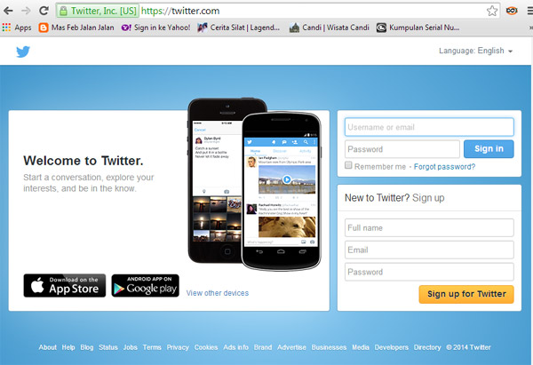

Langkah-langkah Menampilkan Twitter Timeline di Blog/Website
Berikut tahapan dalam menampilkan Twitter timeline ke dalam website atau blog:
- Arahkan browser ke https://twitter.com. Lalu login dengan akun Twitter Anda.

- Klik ikon gir, lalu pilih menu Setting. Akan muncul halaman setting.
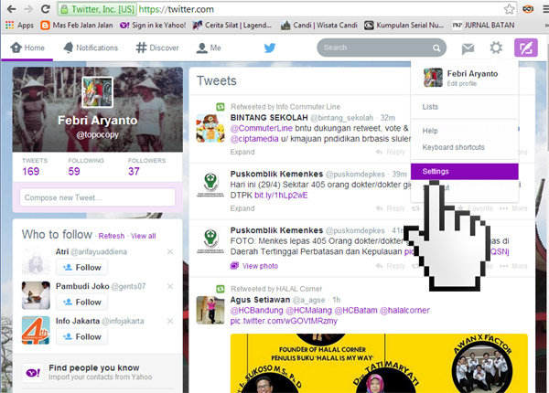
- Klik menu Widget, kemudian klik tombol Create new.
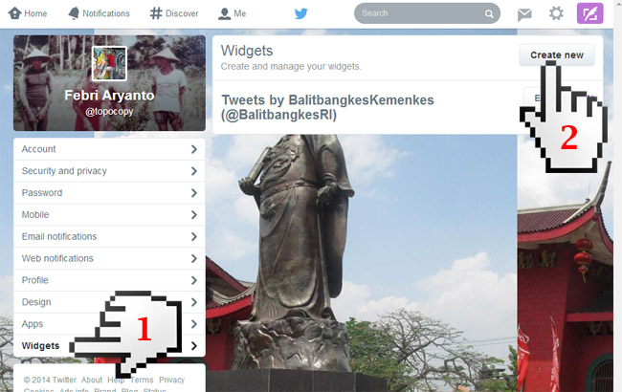

- Lengkapi isian pada kotak. Username diisi dengan akun yang akan ditampilkan timelinenya. Misalnya saya disini ingin menampilkan tentang timeline dari akun Info Bandung, maka pada username saya isi dengan username infobandung. Option bisa Anda sesuaikan dengan keinginan Anda. Bila opsi Exclude replies berarti pada tampilan timeline nantinya tidak akan menyertakan postingan balasan dari user lain yang me-reply postingan infobandung. Bila opsi Auto-expand photos berarti semisal infobandung telah memposting foto, maka foto yang diposting akan langsung tampil di timeline infobandung. Isian Height, Theme, dan Link Color dapat disesuaikan dengan selera Anda. Jangan lupa untuk mencentang Opt-out of tailoring twitter. Bila sudah selesai, klik tombol Create widget.

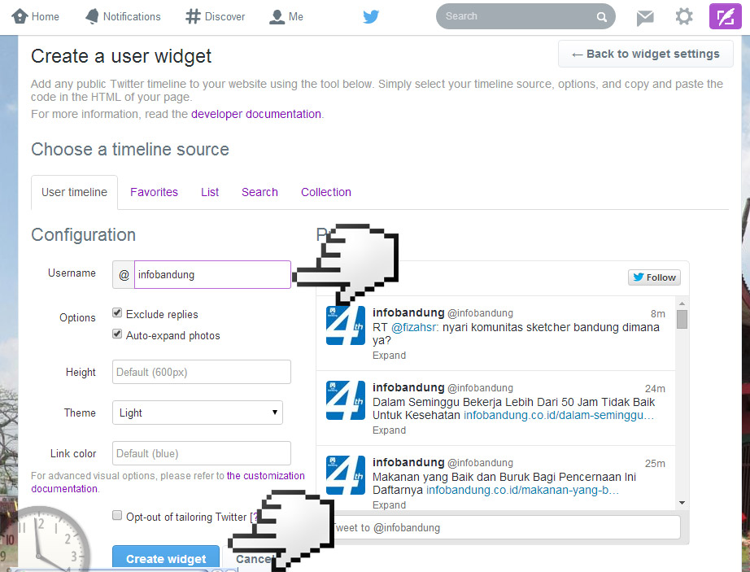
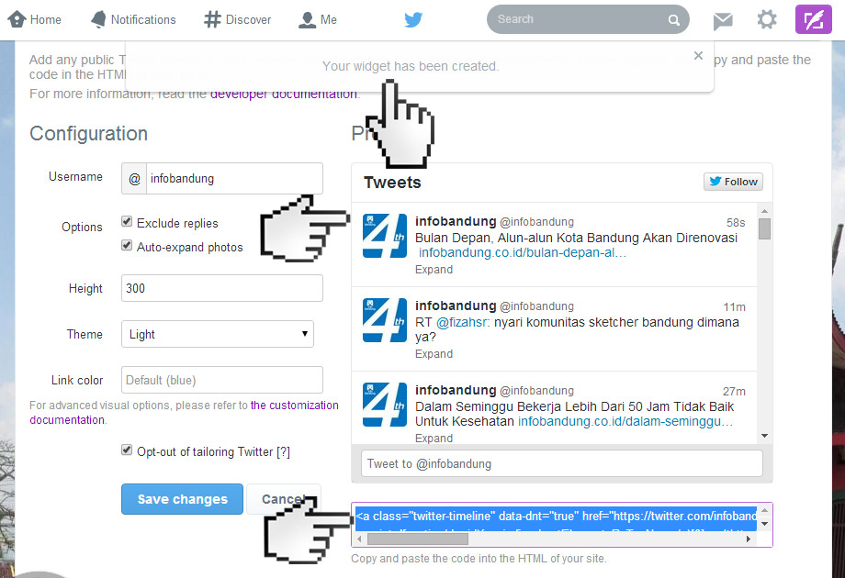
- Kemudian akan ditampilkan konfirmasi bahwa widget berhasil dibuat, “Your widget has been created”. Tampilan jadi dari widget timelinenya dapat dilihat pada kotak preview. Untuk kode silakan diblok kemudian di-copy.

- Beralih ke website/blog Anda. Login sebagai admin website/blog. Lalu buat widget (pada wordpress) / gadget (pada blogger). Kemudian paste-kan kode yang Anda copy dari widget Twitter tadi. Bila sudah klik tombol Save / Update.
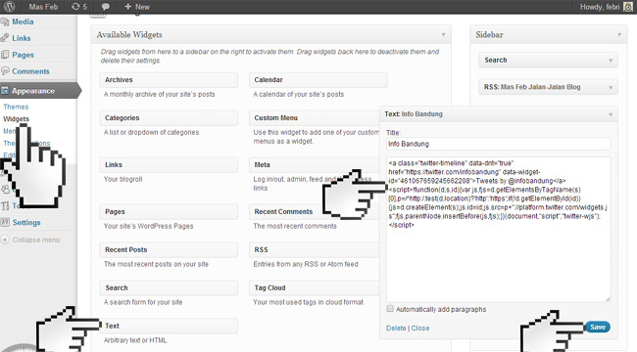

- Dan selesai. Kita dapat melihat tampilannya seperti dibawah ini.
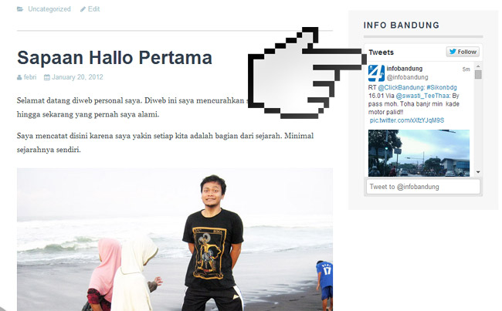

Demikian panduan singkat menampilkan widget Twitter timeline di website/blog. Semoga bermanfaat. Salam.


Biografi Penulis
Febri Aryanto. Menyelesaikan D3 dan S1 di Universitas Persada Indonesia YAI tahun 2006 dan 2009. Staf di Badan Penelitian dan Pengembangan Kesehatan, Kementerian Kesehatan RI. Lebih cenderung menulis mengenai jalan-jalan dan kuliner, tulisan dan informasi tentang penulis dapat dilihat di http://masfebjalanjalan.blogspot.com. Penulis dapat dihubungi via email: febaryanto@gmail.com.

